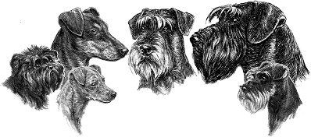
Pinscher-Schnauzer-Klub 1895 e.V.
Ausdauerprüfung des PSK

Diese Liste ist vor Beginn der Prüfung auszufüllen und dem PR/KM zur Verfügung zu stellen
Ausrichtende PSK-OG: |  |  |  |  |  |  |  | Datum:
Prüfungsleiter: |  |  |  |  |  | LR / KM:
Teilnehmerliste
Lfd. Nr. | Hundename |  | Rasse | Alter des Hundes | Name des Hundeführers |  |  |  | Anmerkungen des PR/KM
1
2
3
4
5
6
7
8
9
10
11
12
13
14
15
16
17
18
19
20

Diese Teilnehmerliste verbleibt beim Prüfungsrichter /Körmeister und ist mind. 1 Jahr lang aufzubewahren.

PSK -17- 2012

